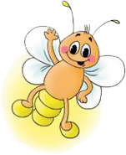Фамилия, имя_________________________________________________________
МЕЖДУНАРОДНЫЙ ИНТЕЛЛЕКТУАЛЬНЫЙ КОНКУРС «СВЕТЛЯЧОК»
«Экология Земли» 3-4 года

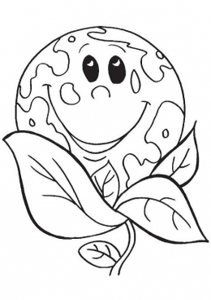
Задание № 1.Найди и посчитай одинаковые предметы. Раскрась их одним цветом.

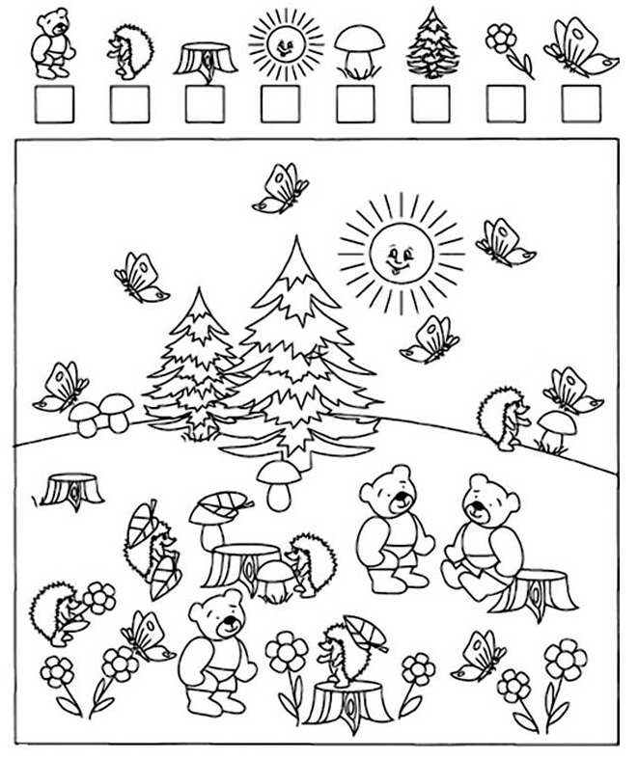

Задание № 2. Найди 5 отличий и ракрась нижнюю картинку.